ЧЕЛЯБИНСКАЯ ОБЛАСТЬ

АДМИНИСТРАЦИЯ
ЗЛАТОУСТОВСКОГО ГОРОДСКОГО ОКРУГА
ПОСТАНОВЛЕНИЕ

15.08.2025 г. | № | 292-П/АДМ
г.Златоуст
О внесении изменений
в постановление Администрации Златоустовского городского округа от 17.06.2025 г. № 202-П/АДМ
«О Порядке уведомления муниципальными служащими Администрации Златоустовского городского округа, отраслевых (функциональных) органов Администрации Златоустовского городского округа представителя нанимателя (работодателя)
о намерении выполнять иную оплачиваемую работу»

В целях эффективного исполнения Федерального закона
«О противодействии коррупции» и уточнения нормативного правового акта,
ПОСТАНОВЛЯЮ:
1. Пункт 7 приложения к постановлению Администрации Златоустовского городского округа от 17.06.2025 г. № 202-П/АДМ «О Порядке уведомления муниципальными служащими Администрации Златоустовского городского округа, отраслевых (функциональных) органов Администрации Златоустовского городского округа представителя нанимателя (работодателя)
о намерении выполнять иную оплачиваемую работу» изложить в следующей редакции:
«7. Уведомление рассматривается представителем нанимателя (работодателя) и передается в комиссию по соблюдению требований
к служебному поведению муниципальных служащих Администрации Златоустовского городского округа и урегулированию конфликта интересов (далее - Комиссия) для рассмотрения с целью установления возможности возникновения конфликта интересов.
После рассмотрения уведомление приобщается к личному делу муниципального служащего.».
2. Пресс-службе Администрации Златоустовского городского округа (Семёнова А.Г.) опубликовать настоящее постановление в газете «Златоустовский рабочий» и разместить на официальном сайте Златоустовского городского округа в сети «Интернет».
3. Организацию и контроль завыполнением настоящего постановления оставляю за собой.

Заместитель Главы Златоустовского городского округа по общим вопросам | 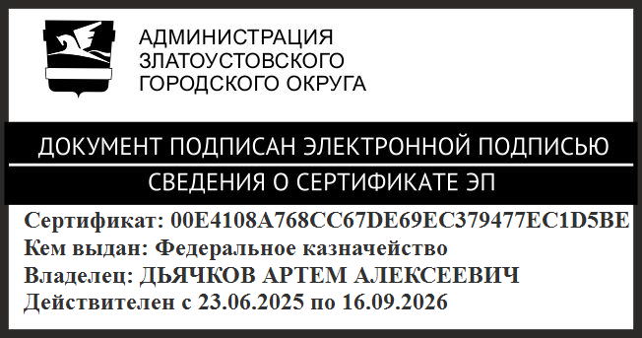 | А.А. Дьячков

